## Задания 1-го тура по Истории

### 9 класс

**Задание 1.**Интересные факты из истории городов  
Перед Вами список фактов о городах России, а также перечень городов, к которым эти факты относятся.**Соотнесите каждый факт с соответствующим городом.**  
В этом городе зародилось второе ополчение во время Смуты.  
Город был присоединен к России после двух походов в 1695 и 1696 годах.  
В этом городе в 1689 году был заключен первый договор России с Китаем.  
В 1303 году Юрий Данилович присоединил этот город к Москве в результате военного похода.  
Герб города состоит из двух частей: наверху – золотой крест на голубом фоне, внизу – черный драком с золотым клювом, короной и крыльями. Дракон – татарский символ, появился на гербе в память о татарских царях, поддержавших московского князя, чьим уделом долгое время был этот город.  
Город известен крупнейшим мужским монастырем Русской православной церкви.  
Дядя Василия II Юрий, который был одним из зачинщиков Феодальной войны, был князем этого города.  
В этом городе в 1609 году был заключен договор между правительством Василия Шуйского и Швецией об оказании военной помощи со шведской стороны  
Город известен прежде всего своей текстильной промышленностью, особенно производством платков и шалей.  
Новая столица России, основанная в 1703 году.  
Кашира  
Можайск  
Азов  
Сергиев Посад  
Нижний Новгород  
Нерчинск  
Павловский Посад  
Выборг  
Санкт-Петербург  
Звенигород

**Задание 2.**Историческая география  
Перед Вами – карта одного из сражений Отечественной войны и 10 утверждений о ней. **Выберите верные.**

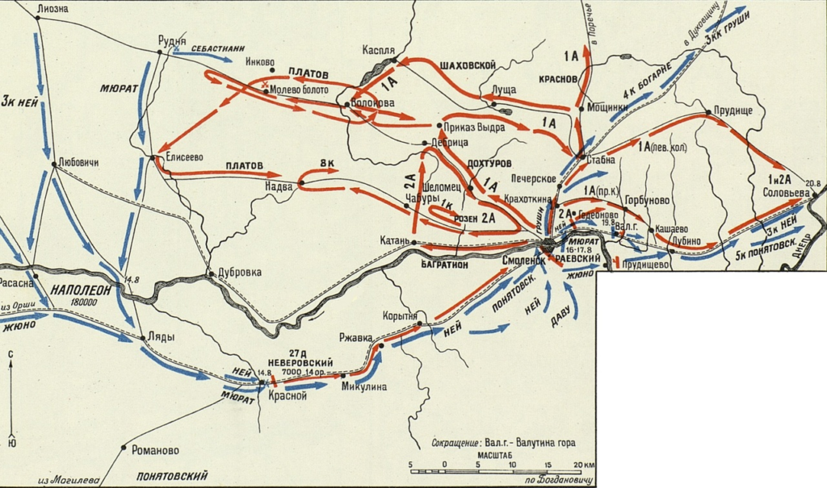

В том же веке, когда происходили события на карте, в России правила Екатерина .  
Глава армии, чьи действия изображены синим цветом, впоследствии был казнён на гильотине.  
На карте изображены боевые действия между Россией и Германией.  
Одним из генералов, чьи действия изображены на карте, был грузинский князь, погибший на территории Подмосковья.  
До сражения, которое изображено на карте, русские войска были разделены на две части.  
На карте изображена река, на которой стоит Киев.  
Один из генералов, чьи действия изображены на карте, был родственником последнего польского короля.  
На карте изображена река Ока.  
На карте изображён генерал, чья батарея станет одной из достопримечательностей Бородинского поля.  
Союзником России в войне, изображённой на карте, были Соединённые Штаты

**Задание 3.**Достопримечательности Подмосковья  
Перед Вами пять фотографий достопримечательностей, находящихся на территории Московской области. **Соотнесите место с веком**, когда оно.  
XVI век  
XVII век  
XVIII век  
XX век  
XXI век

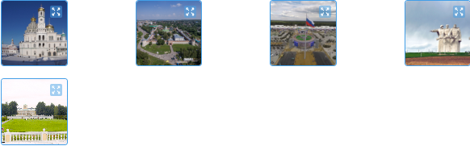

**Задание 4.**Герои Великой Отечественной  
Дмитрий Карбышев  
Виктор Талалихин  
Ефим Фомин  
Вера Волошина  
Лев Доватор  
Зинаида Портнова  
Иван Панфилов  
Тимофей Лаврищев  
Аркадий Гайдар

**Задание 5.**Заполнение пропусков  
Вам представлен текст о внутренней политике Петра I. **Вам необходимо заполнить в нём пропуски, выбрав правильный вариант ответа в каждом из случаев.**  
Пётр Великий начал самостоятельно править, когда в  году скончался его брат  . Одним из первых преобразований, стало упразднение  , когда в  году скончался последний человек с этим титулом –  . Петром было проведено множество реформ, среди которых учреждение в 1708 году новой территориальной единицы –  . Всего их было  . Также нельзя не отметить, что Пётр I в  году принял титул  . Это случилось после победы в Великой Северной войне, которую Россия одержала над  .

**Задание 6.**Родственные связи  
Перед Вами – перечень пар князей и наименований степеней родства. **Определите, кто кому кем приходился и соотнесите всё между собой.**  
Софья Палеолог и Василий Третий  
Юрий Звенигородский и Василий Тёмный  
Ярослав Всеволодович и Даниил Московский  
Александр Невский и Андрей Ярославич  
Даниил Московский и Иван Красный  
Василий I и Василий III  
Софья Витовтовна и Василий I  
Даниил Московский и Юрий Московский  
Елена Ивановна и Иван Великий  
Василий Тёмный и Дмитрий Шемяка  
двоюродные братья  
прадед и правнук  
дочь и отец  
жена и муж  
дядя и племянник  
братья  
отец и сын  
мать и сын  
бабушка и внук  
дед и внук

**Задание 7.**Знаменитые памятники  
Перед Вами фотографии фрагментов известных памятников на территории России и факты об этих памятниках. **Соотнесите каждое изображение с соответствующим фактом.**  
Автор памятника – Этьен Морис Фальконе  
В честь героя памятника называется один из десяти крупнейших городов Подмосковья  
Герой памятника – автор оперы «Руслан и Людмила»  
Герой памятника – автор поэмы «Мёртвые души»  
Герой памятника – автор произведения «Хождение за три моря»  
Герой памятника известен по прозвищу «Красное Солнышко»  
Герой памятника – первый в мире космонавт  
Герой памятника погиб на дуэли  
Памятник находится в Архангельске  
Памятник находится в городе, который до 1961 года назывался Сталинградом

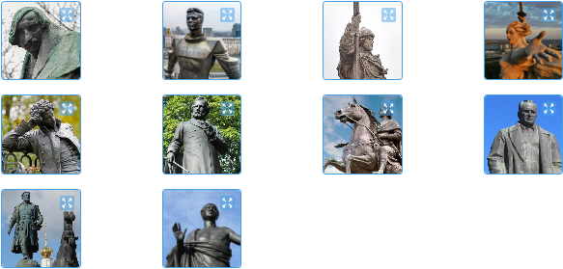

**Задание 8.**Мирные договоры  
Перед Вами список войн, в которых участвовала Россия, а также перечень мирных договоров и перемирий, которые относятся к этим войнам. **Соотнесите каждый мирный договор/перемирие с соответствующей войной.**  
Русско-шведский конфликт 1610-1617 г.г.  
Смоленская война  
Русско-шведская война 1656-1661 г.г.  
Пограничные стычки с Китаем  
Северная война  
Каспийский поход  
Русско-шведская война 1741-1743 г.г.  
Семилетняя война  
Русско-турецкая война 1768-1774 г.г.  
Русско-шведская война 1788-1790 г.г.  
Поляновский мир  
Кардисский мир  
Верельский мир  
Петербургский мир 1723 г.  
Ништадтский мир  
Абоский мир  
Петербургский мир 1762 г.  
Нерчинский договор  
Кючук-Кайнарджийский мир  
Столбовский мир

**Решили задания и ответы по Подмосковной Олимпиаде школьников (ПОШ) по Истории – для 9 класса 2024/25 проводится 27.11.2024**

## 